12/5/2020
Nastavna jedinica: PRESENT PERFECT (uvježbavanje)
Dobro jutro djeco!
U prethodnoj nastavnoj jedinici obrađivali smo novo glagolsko vrijeme: PRESENT PERFECT. Danas ćemo ponoviti to glagolsko vrijeme i utvrditi njegovu primjenu kroz izradu zadataka.
Provjerite vašu zadaću iz radne bilježnice (stranica 121). Pogledajte sliku i usporedite rješenja. Ukoliko imate pogrešaka – ispravite.

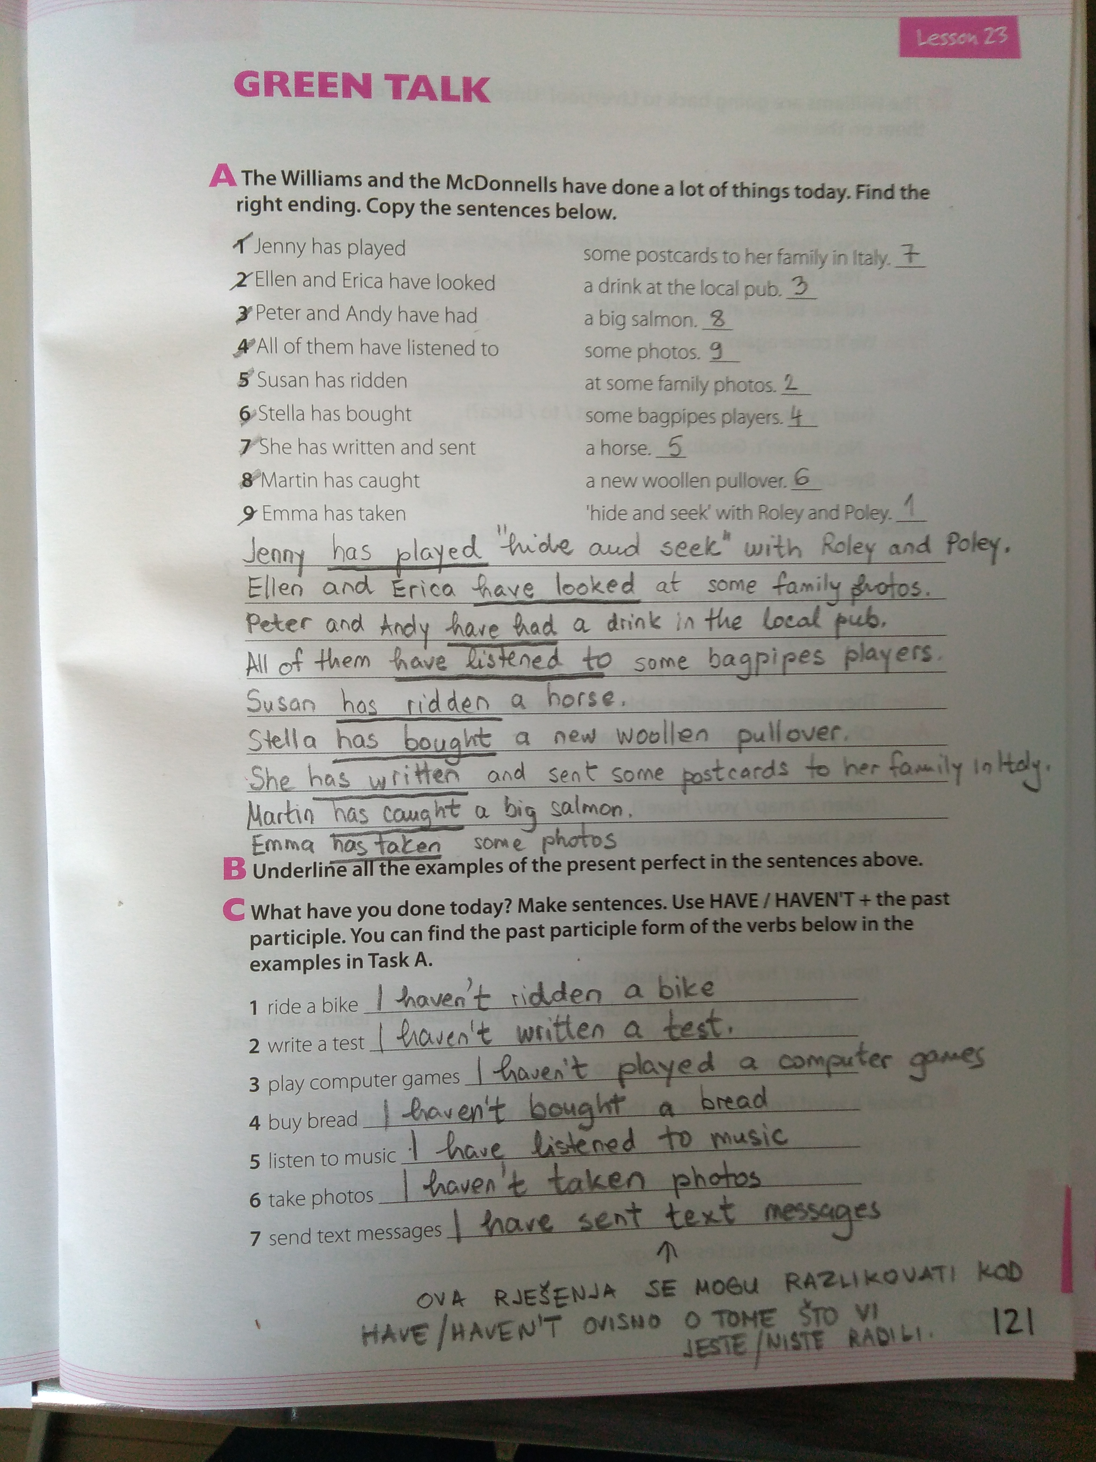
Prisjetimo se pravila o tvorbi ovog glagolskog vremena:
Ovo glagolsko vrijeme se tvori od prezenta glagola HAVE (have/has) i od PAST PARTICIPLE-a (participa prošlog) glavnog glagola.
Have/has + past participle
Upitni oblik tvorimo inverzijom.
Niječni oblik tvorimo dodavanjem riječi not na oblike glagola have (haven't/ hasn't).
Danas ćemo se zadržati na tome kakve radnje izražavamo ovim glagolskim vremenom. Prošli put smo rekli da ovo glagolsko vrijeme koristimo kada govorimo o nečemu što se dogodilo u prošlosti (nije bitno kada u prošlosti, ne spominjemo kada), ali rezultat je važan i vidljiv u sadašnjosti.
Sada ćemo vidjeti kada još koristimo PRESENT PERFECT. Obzirom da ovo glagolsko vrijeme na neki način povezuje prošlost i sadašnjost koristit ćemo ga kada govorimo o nekim radnjama u vremenskom razdoblju koje još nije završilo:
I have done a lot of things today. (Uradio sam mnogo stvari danas.)
Današnji dan još nije završio. Ja sam do sada (tijekom razdoblja današnjeg dana koji je prošao) uradio mnogo stvari (do trenutka kada govorim o tome).
She hasn't had any homework this week. (Ona nije imala mnogo zadaće ovaj tjedan.)
Kada govorimo ovu rečenicu, tjedan još nije završio ali kroz dane u tjednu koji su prošli ona nije imala mnogo zadaće (do trenutka kada govorimo)
I have been to a football match twice this year. (Bio sam na nogometnoj utakmici dva puta ove godine.)
Ova godina još traje. Do sada sam bio na dvije nogometne utakmice tijekom tekuće godine
Dakle ovim glagolsko vrijeme koristimo kada govorimo o nekim iskustvima/događajima u našem životu koji su se dogodili u prošlosti do trenutka kada o njima govorimo. Često se koristi uz EVER i NEVER.
Have you ever been to the USA?
I have never visited Canada.
Prepišite uokvireni sadržaj u vaše bilježnice:
PRESENT PERFECT koristimo kada govorimo o nekim prošlim radnjama koje su na neki način povezane sa sadašnjošću:

- Radnja koja se dogodila u prošlosti ali njezin rezultat je vidljiv sada:
I have cut my hair. (Look, it's short now.)
- Kada govorimo o radnjama koje su se dogodile u vremenskim razdobljima koja još nisu završila
- Kada govorimo o stvarima koje se jesu ili nisu dogodile u nečijem životu do sada (do trenutka kada o tome govorimo). Ovdje često koristimo EVER i NEVER
Have you ever been to Scotland?
I have never travelled by plane.

Ima još izraza koji se često koriste uz PRESENT PERFECT. Npr, since, for, yet…no obzirom da ćemo kroz nastavu engleskog jezika u slijedećoj školskoj godini ponovno obrađivati i uvježbavati uporabu ovog glagolskog vremena za sada je dovoljno.
Pogledajte video na slijedećem linku: https://www.youtube.com/watch?v=XGw2-p2WuJk
U vašim radnim bilježnicama uradite stranicu 125 (zadatak A i B) te zadatak C na stranici 126.

